**Получение производных гиалуроновой кислоты с флуоресцентными красителями на основе 1,8-нафталимида для разработки систем адресной доставки противоопухолевых препаратов**

***Непчелина В.П., Поливанова А.Г.***

*Студент, 5 курс специалитета*

*Российский химико-технологический университет имени Д.И. Менделеева, факультет химико-фармацевтических технологий и биомедицинских препаратов, Москва, Россия*

*E-mail: vnepchelina@mail.ru*

В последние десятилетия рак остается одной из ведущих причин смертности в мире. В связи с этим поиск новых эффективных систем доставки лекарственных веществ (СДЛВ) для терапии и диагностики онкологических заболеваний по-прежнему является чрезвычайно важной задачей биомедицинской химии. Особое внимание в данной области уделяется флуоресцентно-меченным производным гиалуроновой кислоты (ГК), поскольку они обладают хорошей биосовместимостью, биоразлагаемостью и специфическим векторным действием в отношении некоторых видов опухолей [1]. Для получения таких СДЛВ в качестве флуоресцентных маркеров нами были выбраны производные 1,8-нафталимида, как более дешёвые и синтетически доступные структуры в сравнении с широко представленными в литературе красителями цианинового ряда [2].

Введение флуоресцентного красителя в структуру ГК возможно через ее первичную спиртовую или через карбоксильную группу, причем последняя менее предпочтительна, т.к. её модификация существенно сказывается на растворимости и может снижать аффинность этого биополимера к клеточным рецепторам. Для сравнения эффективности этих двух подходов мы осуществили синтез конъюгатов ГК, используя два типа нафталимидных красителей, содержащих карбоксильную или аминогруппу.

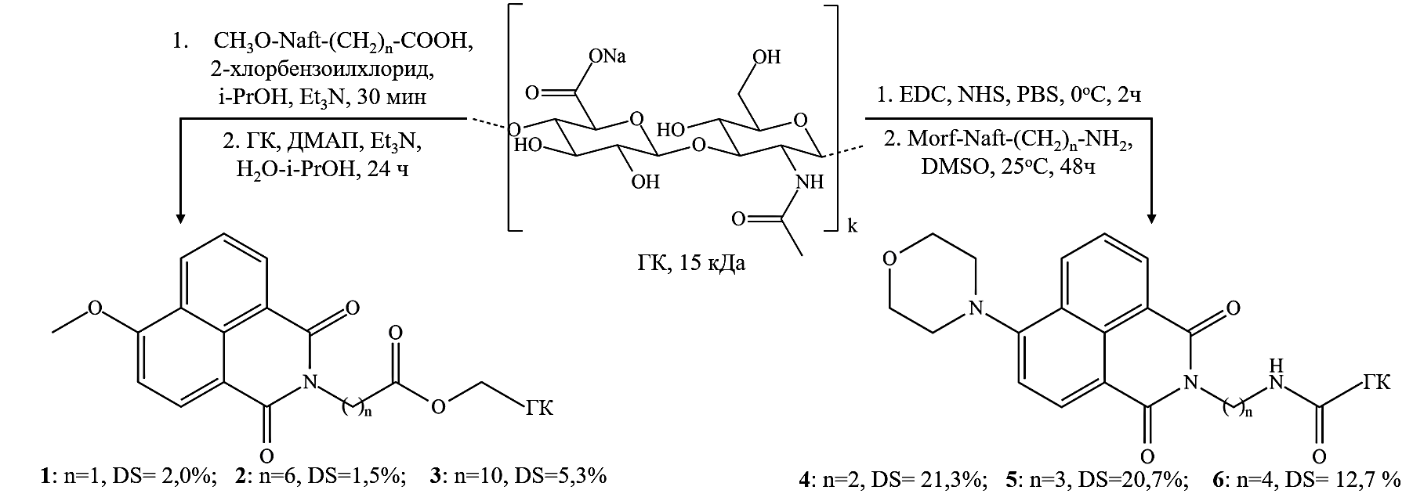

Рис. 1. Синтез целевых производных ГК с флуоресцентными красителями

Среди изученных производных ГК наиболее перспективным для дальнейшего исследования оказался конъюгат **3**, что обусловлено оптимальным сочетанием степени замещения и флуоресцентных свойств (DS=5.3 %, интенсивность флуоресценции растворов конъюгата **3** с концентрацией 10 мг/мл: ~1800 у.е. в H2O и ~1400 у.е. в PBS). Однако это производное имеет довольно высокое значение критической концентрации мицеллообразования (0.19 мг/мл), поэтому на данном этапе исследования нуждается в дополнительной модификации липофильными структурными фрагментами (например, октадециламином или олеиновой кислотой) для усиления мицеллярных свойств.

**Литература**

1. Bayer I. S. Hyaluronic acid and controlled release: A review // Molecules. 2020. Vol. 25. №. 11. P. 2649.

2. Liang X. et al. Activatable near infrared dye conjugated hyaluronic acid based nanoparticles as a targeted theranostic agent for enhanced fluorescence/CT/photoacoustic imaging guided photothermal therapy //Biomaterials. 2017.  Vol. 132. P. 72-84.